07-Clonación disco.

Material:
- Clonadora de discos TOOQ
- Manual da clonadora
- Dous Disco SATA HDD
- Virtualbox coa máquina virtual de Ubuntu.

Procedemento:

Configuración previa da MV
- Realiza a configuración da estación de clonación cun disco duro que será accedido dende o ordenador.
- Configura o acceso ao disco dende a máquina virtual de maneira semellante a captura adxunta.
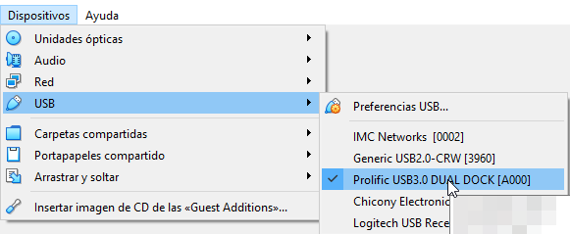

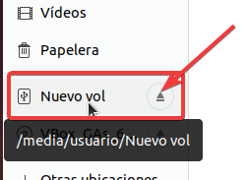
- Arrinca a máquina virtual e verifica o acceso ao disco duro dende a mesma, para elo achega unha captura coa evidencia 1. Fíxate que a etiqueta do teu disco duro debe ser o teu Nome e apelidos. Por exemplo nesta captura é “Nuevo Vol”.

Emprego de SMART
- Abre unha consola e pega o seguinte comando para a instalación da aplicación smart de maneira gráfica.
sudo apt-get install -y gsmartcontrol
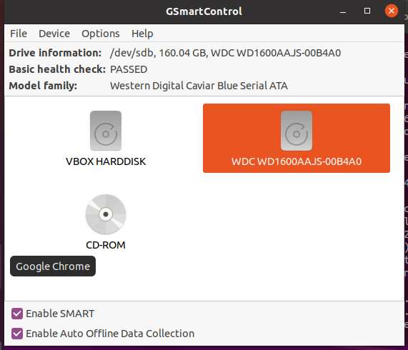
Esta aplicación permítenos coñecer o estado do disco duro e información detallada do mesmo.
- Arrinca a aplicación, vaiche pedir a clave.

- Selecciona o teu disco que teñas configurado na clonadora e obtén os detalles del (botón dereito, na opción Device>View Details).
- Na pestana xeral tes información xenérica sobre o disco, por exemplo: o fabricante, número de serie, Versión Sata, velocidades,... Contestas as preguntas da evidencia 2.
- Na seguinte pestana de atributos temos información sobre o disco como:
  - Reconto do sector pendentes (Current pending sector count)
  - Taxa de erro multizona (Multizone error rate)
  - Temperature (Celsius).
Tamén é importante que revisemos o valor das columnas e sobre todo a de “Type” se nos indica un valor como “pre-faiulure”.
Adxunta unha captura desta pestana no teu disco e comenta 3 valores sobre todo se existe algunha anomalía. [Evidencia 3]
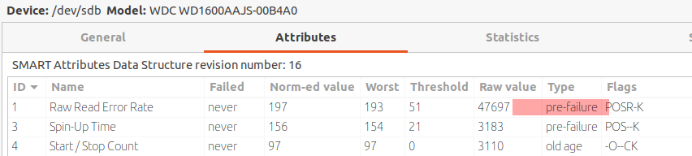
Exemplo de valores atípicos:

- A continuación imos navegar a pestana de “Self-Tests” que nos permite realizar 3 tipos de probas:
  - Un teste breve, este consiste en:
Comprobar o rendemento eléctrico e mecánico, así como o rendemento de lectura do disco. As probas eléctricas poden incluír unha proba da memoria intermedia, unha proba de circuítos de lectura/escritura ou unha proba dos elementos da cabeza de lectura/escritura. A proba mecánica inclúe a busca e o servo en pistas de datos. Analiza pequenas partes da superficie da unidade Comproba a lista de sectores pendentes que poden ter erros de lectura e normalmente leva menos de dous minutos.
  - Un test intensivo e detallado, este consiste en:
Nunha verificación da superficie completa do disco e realiza varias rutinas de proba integradas na unidade. Cunha duración mais longa que pode durar máis de 30 minutos.
  - Conveyance, este test ten como finalidade a procura de danos ocasionados durante o transporte da unidade.
  - Selectivo, permítenos realizar probas nun sector, pista concreto do disco.
A continuación realiza o test de Conveyance e o breve e adxuntos na evidencia nº4.

- A seguinte pestana é o log de erros o cal é importante revisar. [Adxunta na evidencia 5 unha captura] , existe algún erro ? Cal e porque?
- Analiza a seguinte captura, que lle pasa ao disco? Que é o LBA?[Evidencia 6]
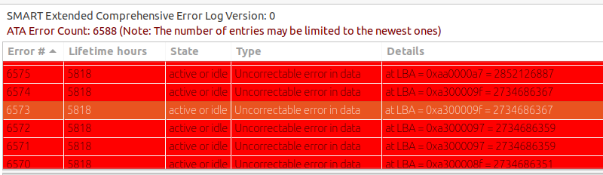
- Na pestana “Log de temperatura” temos o rexistro da temperatura que acada o disco e cales son os valores de funcionamento. Adxunta unha captura e responde as preguntas da evidencia 7.

Evidencias:

Configuración previa da MV
- Arrinca a máquina virtual e verifica o acceso ao disco duro dende a mesma, para elo achega unha captura coa evidencia 1. [Inclúe unha captura] recorda que a etiqueta do disco ten que ser o teu nome+apelido.

Acceso ao disco con GSmartControl.
- Inclúe unha captura da pestana xeral e completa a información que se pide a continuación.
- Fabricante:
- Modelo:
- Sata Version:
- Que quere decir “overall health self assesment test”?

- Adxunta unha captura desta pestana (atributos) no teu disco e comenta 3 valores sobre todo se existe algunha anomalía. [Evidencia 3]. Comenta 3 valores os maís atípicos.
- A continuación realiza o test de Conveyance e o breve e adxuntos na evidencia nº4. [Incorpora capturas coa execución do test e o resultado]
- A seguinte pestana é o log de erros o cal é importante revisar. [Adxunta na evidencia 5 unha captura] , existe algún erro ? Cal e porque?
- Porque nesta captura aparece no disco clonado (disco 3) un espazo como non asignado? Xustifica na evidencia 6.
- Na pestana “Log de temperatura” temos o rexistro da temperatura que acada o disco e cales son os valores de funcionamento. Adxunta unha captura e responde as preguntas da evidencia 7.
- Adxunta a captura
- Cal é a temperatura de funcionamento mínima e máxima límite?
- Cal é a temperatura de funcionamento mínima e máxima recomendada?
- Cal é a temperatura actual do disco?

